ҚАЗАҚСТАН РЕСПУБЛИКАСЫ БІЛІМ ЖӘНЕ ҒЫЛЫМ МИНИСТРЛІГІ

Сәтбаев университеті

Ақпараттық және телекоммуникациялық технологиялар институты Киберқауіпсіздік, ақпаратты өңдеу және сақтау кафедрасы

«Тұрмыстық техника сататын компанияның бизнес-процесін құру»

ДИПЛОМДЫҚ ЖҰМЫС

5В070300 – «Ақпараттық жүйелер» мамандығы

Алматы 2020

АҢДАТПА

Бұл жұмыста тауарларды сату мен есепке алудың бизнес-процестерінің үлгісін құру сұрақтары қарастырылған. Кез келген ұйымның жұмысын және бизнес-процестерді талдау әдістемелік және инструменталды қолдауды қажет етеді. Ұйымның жұмысын сипаттау бизнес-процестерді құрылымдауға негізделеді. Жобаның құрылымдық талдау ережелеріне сәйкес Ramus Educational ортасында жүйенің функционалдық құрылымы жасалды. Жасалған үлгі негізінде тауарларды сату және есепке алу бойынша бизнес-процестер жүзеге асырылды. ER-диаграмма жасалды және функциялық құрылым мен "мән- байланыс" диаграммасының негізінде деректер базасының құрылымы әзірленді. Деректер базасының құрылым анықтамалықтары, құжаттары және пәндік саланың басқа да объектілері бар метадеректер объектілерінің құрылымына негізделеді. Тұрмыстық техника тауарларын есепке алу үлгісінің негізінде 1С:Предприятие ортасында бизнес-процестер іске асырылды. Ұйымның бизнес- процестерін құрудың ұсынылған әдістемесі тауарларды есепке алу және сату процесінде қолданыла алады.

АННОТАЦИЯ

В данной работе рассмотрены вопросы построения бизнес-процессов по реализации и учету товаров. Анализ работы и бизнес-процессов любого предприятия требует методологической и инструментальной поддержки. Описание функционирования предприятия основывается на структурировании бизнес-процессов. В соответствии правилам структурного анализа разработана функциональная структура системы в среде Ramus Educational, разработана ER- диаграмма и на основе функциональной структуры и диаграммы «сущность- связь» разработана структура базы данных. Структура базы данных базируется на построенной структуре объектов метаданных, содержащих справочники, документы и другие объекты предметной области. На основе разработанной модели на примере учета товаров бытовой техники реализованы бизнес- процессы в среде 1С: Предприятие. Предложенная методика построения бизнес- процессов организации может быть применена в процессе учета и реализации товаров.

ANNOTATION

This paper discusses the issues of building business-processes for the sale and accounting of goods. Analysis of the work and business processes of any enterprise requires methodological and instrumental support. Description of the functioning of the enterprise is based on the structuring of business-processes. In accordance with the rules of structural analysis, the functional structure of the system in the environment of Ramus Educational has been developed. Based on the developed model, business- processes for the sale and accounting of goods are implemented. The ER diagram was developed and the database structure was developed based on the functional structure and the entity-relationship diagram. The database structure is based on the constructed structure of metadata objects containing directories, documents, and other objects in the subject area. Based on the developed model, business-processes in the 1C:Enterprise environment are implemented on the example of accounting for household appliances. The proposed method of building business-processes of the organization can be applied in the process of accounting and sales of goods.

 | МАЗМҰНЫ
 | КІРІСПЕ.................................................................................................. | 9
1 | ҰЙЫМНЫҢ БИЗНЕС ПРОЦЕСТЕРІН ҮЛГІЛЕУГЕ АРНАЛҒАН  ПРОГРАММАЛЫҚ ӨНІМДЕРГЕ ШОЛУ.........................................
 |  | 10
1.1 | Қолданыстағы бизнес-процестерді үлгілеуде қолданылатын  программалық құралдар........................................................................ | 10
1.2 | Тақырыпты таңдаудың негіздемесі...................................................... | 13
1.3 | Ұйымдастырушылық диаграмманы құру............................................ | 14
1.4 | Есептің қойылымы................................................................................. | 19
2 | БИЗНЕС ПРОЦЕСТЕРДІҢ ҮЛГІСІН ЖАСАУ................................... | 20
2.1 | Жүйенің функционалдық үлгісін жасау............................................... | 20
2.2 | Ақпараттық модельді құру.................................................................... | 23
2.3 | Мәліметтер базасының құрылымы....................................................... | 27
3 | ПРОГРАММАЛЫҚ ОРТАНЫ ӘЗІРЛЕУ............................................ | 28
3.1 | Жүйені жасайтын ортаны таңдаудың негіздемесі.............................. | 28
3.2 | Бизнес-процестерді іске асыратын орта құру...................................... | 29
 | ҚОРЫТЫНДЫ........................................................................................ | 38
 | БЕЛГІЛЕР МЕН ТЕРМИН СӨЗДЕР..................................................... | 39
 | ПАЙДАЛАНЫЛҒАН ӘДЕБИЕТТЕР ТІЗІМІ...................................... | 40

КІРІСПЕ

Қазіргі таңда ақпараттық технологиялардың таралу жылдамдығы қарқынды түрде дамып келеді. Ақпараттық технологиялардың күннен-күнге үздіксіз дамуына байланысты, көптеген ұйымдық құрылымдар жаңа технологиялардың даму үрдісін пайдалана отырып, бизнес-процестерді жүзеге асыруда. Сонымен қатар бизнес-процестер – қоғамда кең таралуымен және кез келген ұйымдық құрылымда пайдаланылуымен ерекшеленеді. Бизнес-процесс- бұл тұтынушылар үшін белгілі бір өнімді немесе қызметті, сондай-ақ техникалық құрал-жабдықтарды пайдалана отыра, оны жүзеге асыратын орта құруға бағытталған процесс. Бизнес-процесс объектісі бизнес-процесс бағытының картасын қамтиды, яғни карта бойынша өту кезінде қандай да бір орындаушыларға арналған міндеттер жасалады.
Қоғамның талаптарына қарай автоматтандыру жүйесі басты мәселе болып табылады. Автоматтандыру – адамға ақпаратты жеткізу, қабылдап оны сақтау, өңдеу мен пайдалану процестеріне қарай толықтай немесе жартылай босату мақсатында техникалық, ақпараттық және баска да құралдар мен әдістер кешенін қолдану процесін айтады. Мәселен, ірі зауыттар, кәсіпорындар мен жеке шаруашылық, оқу орындарында және тағы басқа қызмет орталықтарында бизнес-процестерді жобалау барысында автоматтандыру жүйесін кеңейту басты назарда болып отыр. Осы тұрғыда, көптеген салада бизнес-процестерді құрудағы басты мақсат – ұйымды басқаруды және ақпараттық қамтамасыз етуді жетілдіру мәселелерін зерттеу, кәсіпорындағы негізгі жоспарланған іс-қимыл процестерді іске асыру болып табылады.
Бизнес-процестерді ұйымдастырудың артықшылықтары өте көп. Мәселен, бұл кәсіпорынның сипаттамасы болуы мүмкін. Кәсіпорынның кез-келген құрылымдық элементтерінің жұмысын оңтайландыру. Сипаттама компанияның қызметіне сыртқы жағынан қарауға және қандай компоненттерді жетілдіруді қажет ететінін анықтауға мүмкіндік береді. Жобалау кезінде қатынастар тек бір операцияның ішінде ғана емес, сонымен бірге олардың арасында орнатылады және орындалуға қойылатын талаптар белгіленеді. Бұл кәсіпорындағы еңбек тәжірибесін құруға мүмкіндік береді.
Бизнес процестерді автоматтандыру – бұл іс-әрекеттер мен міндеттерді орындау процесін автоматтандыратын бағдарламалық қамтамасыз етуді енгізу. Басқарудың бизнес-процестері - бұл әрбір бизнес-процесс және жалпы бизнес- жүйе деңгейінде басқару функцияларының бүкіл кешенін қамтитын процестер болып табылады. Бұл стратегиялық, жедел және ағымдағы жоспарлау, басқарушылық әсерді қалыптастыру және жүзеге асыру процестері және өндірілетін тауарды немесе қызметтерді, технологияларды, жабдықтарды модификациялауды жетілдіру процестері. Қазіргі технологиялық бағытта автоматтандыру мақсатында бірталай автоматтандырылған қолданыстағы жүйелер пайдаланылады, соның ішінде шағын және орта бизнес құру жүйесі, бухгалтерлік есептеу, қызметкерлер туралы мәліметтер базасы бар.

Ұйымның бизнес процестерін үлгілеуге арналған программалық өнімдерге шолу

  - Қолданыстағы бизнес-процестерді үлгілеуде қолданылатын құралдар

Ұйымның бизнес-процестерін қайта ұйымдастыру және жаңа ақпараттық жүйелерді енгізу кезінде жетекшілер мен мамандардың алдында келесідей сұрақтар жиі пайда болады:
    - бизнес процестерді сипаттау мен қайта ұйымдастыру технологиясын қолданып ұйымның жұмысын жақсарту үшін қандай нәтижелерге қол жеткізуге болады?
    - қандай програмалық қамтаманы қолдану керек?
    - процестерді қалай үлгілеу керек?
    - қалай талдау жасау керек және мәселелерді қалай табу керек?
    - процестерді сипаттау үшін қандай методологияны қолдану керек?
Ұйымның жұмысын және бизнес процестерді талдау әдістемелік және инструменталды қолдауды қажет етеді. Ұйымның жұмысын сипаттау бизнес процестерді құрылымдауға негізделеді. Ұйымның іс әрекетін құрылымды сипаттау оны талдау мен түсінуге қолайлы болатын өзара байланысқан графикалық диаграммалардан тұрады. Бұл кезде кез келген ұйымның сипаты келесі аспектілерден тұратын бірыңғай жүйе ретінде қарастырылады:
    - Ұйымдық құрылым
    - Мәліметтер
    - Бақылау мен басқару (іскерлік процестер) [1].
Құрылымдық талдау ережелеріне сәйкес бұл ішкі жүйелер ұйымның құрылымдық үлгісінің нотациясын құратын қарапайым блоктарға бөлінеді.
Қазіргі уақытта көптеген ірі бастамаларды жүзеге асыру барысында ең алдымен белгілі бір жоспар бойынша бизнес жоспар құрылу қажет. Құрылған бизнес жоспар бойынша жұмыскер өзінің іс- әрекетін бағдарлай алатын болады. Бизнес жоспар бастапқыда ойды қағаз бетіне түсіру үшін, ал оны орындау процесс арқылы жүзеге асады. Жалпы алғанда, бизнес-процестер түпкілікті қызметті немесе өнімді құру үшін құрылған қарапайым оқиғалардың жиынтығы. Бизнес-процестер бізге ақпарат алмасуды, оны алу жолын анықтайтын және қызметті талдайтын компания қызметкерлерінің кәсіби қарым-қатынасын сипаттайды. Ақпараттық технологиялардың өте қарқынды дамуына байланысты бизнес процестерді модельдеуде көптеген орталар қолданылады. Мәселен, Visio, UML, BPWIN,Oracle Developer, ARIS, Ramus Educational, «1С:Предприятие», ER-диаграмма және т.б [2].
ARIS әдістемесі ұйым қызметінің құрылымдық сипаттамасына және оны өзара байланысты және өзара толықтыратын графикалық диаграммалар түрінде ұсынуға заманауи тәсіл болып табылады. ARIS әдіснамасы процестерге тұтас

көзқарасты ұсынатын интеграция тұжырымдамасына негізделеді және бірыңғай жүйелік тәсіл шеңберінде біріккен көптеген түрлі әдістемелерді білдіреді.
Құралды орнату және қолдану өте қарапайым, сондықтан оны жаңадан бастаған пайдаланушылар қолдана алады. ARIS Express ARIS (Интеграцияланған ақпараттық жүйелердің архитектурасы) модельдеу құралдарының тобына жатады және бизнес-процестерді модельдеу және баспа құралдарын ғана емес, сонымен қатар теңдестірілген көрсеткіштер картасын жасауға, бизнес-процестердің құндылығын бағалайтын және оңтайландыратын интеграцияланған құралдарды қамтиды [3].
Ramus Educational – бұл кәсіпорынның бизнес-жобаларын көрсететін графикалық кестелермен жұмыс істеуге арналған бағдарлама. Схемалардан басқа, құжаттарды құруды және өңдеуді ұсынады. Ramus Educational бағдарламалық жасақтамасы кәсіпорындағы немесе шаруашылық саладағы бизнес-процестерді оңтайландыру және оларды бейнелейтін графиктерді құру үшін қолданылады. Бағдарламада бизнес-процестерді визуализациялау, презентацияны жақсарту мүмкіндігі бар. Программаның кемшіліктерінің бірі – диаграмма шаблондарының болмауы. Пайдаланушыларда графикалық кескіндерді жасау үшін пайдалануға болатын алдын-ала анықталған элементтердің кітапханасы бар. Утилита графикалық блоктар, сілтемелер, контурлармен қамтамасыз етеді.
Бұл бағдарлама CASE-құралдарына жатады (Computer Aided System / Software Engineering) және компьютерлік құрал болып табылады.
CASE құралдары дегеніміз-қолданыстағы мәліметтерді жобалау,күрделі бағдарламалық жүйелерді талдау, тестілеу тағы да басқа ақпараттық үрдістерді қолдайтын программа.
Ramus-та қолданылған әдіснама: IDEF0-функционалдық модельдеу әдістемесі, иерархиялық жүйе түрінде бизнес-үдерісті сипаттауға мүмкіндік беретін функциялар.
Ramus-та жасалған үлгі диаграмманың екі түрін қамиды:
- контекстік
- декомпозициялар.
Контекстік диаграмма – диаграмманың ағаш тәріздес құрылымының шыңы болып табылады. Жүйенің және оның сыртқы ортамен өзара әрекеттесуінің жалпы сипаттамасы болып табылады. Жүйені сипаттағаннан кейін жалпы оны ірі фрагменттерге бөлу жүргізіледі. Бұл процесс функционалдық декомпозиция деп аталады, ал әрбір фрагментті және фрагменттердің өзара әрекеттесуін сипаттайтын диаграммалар декомпозиция диаграммалары деп аталады.
Мұндай типтегі модельдер қатаңдық пен формализацияның жоғары деңгейін талап етпейді, олар бірінші кезекте көрнекі болуы, пайдаланушылардың кең ауқымына түсінікті және жеткілікті дәрежеде ақпараттандырылуы қажет.
Ramus Educational бағдарламасының ерекшеліктері:
- DFD және IDEF0 әдістемесін қолдайды.
- Жобаны жылдам жасау үшін дайын элементтер базасы.

- Көрнекі эффектілерді қосу және формулалармен жұмыс
- Windows XP және одан жоғары үйлесімділік
- IDEF0 сәйкес бизнес-процестердің графикалық үлгілерін құру;
- объектілерді жіктеу және кодтау;
- формулалар мен логикалық операцияларды қолдану [4].
BPWIN процестерін модельдеуге және басқаруға арналған төмен кодты платформа және кәсіпорынның сандық түрлендіруі. Осы платформа электрондық құжат айналымы жүйелеріндегі бизнес-процестерді автоматтандыруды жеңілдетуге және тереңдетуге өте ыңғайлы. Келісімшартты бекіту және қол қою кез-келген компанияның жұмыс процесі шеңберіндегі ең типтік процесс болып табылады. Платформаның функционалды бөлігі болып табылатын және кез-келген веб-шолғыштан қол жетімді [5].
Oracle Developer - SQL-де біріктірілген даму ортасы, дерекқорларды басқару мүмкіндігі Oracle дерекқоры ортасында қолдануға бағытталған.
Oracle корпорациясы өнімді ақысыз ұсынады. Қоршаған ортаның өзі Java бағдарламалау тілінде жазылған және Java SE жұмыс уақыты қол жетімді барлық платформаларда жұмыс істейді [6].
Бизнес процестердің үлгісін құру үшін UML және «1С:Предприятие», ER- қосымшалары қолданылады. UML (ағылш. Unified Modeling Language – модельдеудің біріктірілген тілі)-бизнес-процестерді моделдеу, жүйелік жобалау және ұйымдық құрылымдарды бейнелеу үшін бағдарламалық қамтамасыз етуді әзірлеу саласындағы объектілі модельдеуге арналған графикалық сипаттама тілі. UML кең профиль тілі болып табылады, бұл – UML үлгісі деп аталатын жүйенің деректерсіз үлгісін жасау үшін графикалық белгілерді пайдаланатын ашық стандарт. UML негізінен бағдарламалық жүйелерді анықтау, визуализациялау, жобалау және жабдықтау үшін жасалды. UML бағдарламалау тілі емес, бірақ UML-модельдер негізінде генерациялау мүмкін.
Қызмет көптеген диаграммаларды құруға мүмкіндік береді және көптеген элементтер жиынтығына ие. BPMN және eEPC диаграммаларын құруға арналған жиынтықтар.
Модельдерді сілтемелер арқылы байланыстыруға болады. Сонымен қатар, файлдарды бұлтты деректерден элементтерге тіркей аласыз.
Модельдермен жұмыс жасау салыстырмалы түрде ыңғайлы. Элементтердің көрінісін кез-келген жолмен реттеуге болады. Бірақ бұл ыңғайсыз, стрелкалардың бұралуы, сондай-ақ нысандарды итермелеу жоқ.
Бір элементті екіншіге қоюға болады. Бұл диаграмма элементтерін қолмен орналастыруға уақытты жұмсау қажет екендігіне әкеледі.
Бұл қызмет модельдерді Google Drive, Dropbox, One Drive немесе компьютерге сақтауға мүмкіндік береді. Модельдерді графикалық файлдар, PDF, HTML, XLS форматтарымен экспорттауға болады [7].
«1С:Предприятие» бағдарламалық қамтамасы – бұл сауда кәсіпорны бизнесінің тиімділігін арттырудың заманауи құралы. Қолданбалы шешім қазіргі заманғы сауда кәсіпорнын тиімді басқаруды қамтамасыз ете отырып, сауда операцияларын жедел және басқарушылық есепке алу, талдау және жоспарлау

міндеттерін орындауға мүмкіндік береді. Сонымен бірге, түрлі ауқымдағы және саладағы таптырмайтын қуатты, өндірістік және функционалдық жүйелер. Шағын ұйымдар үшін де, ондаған және мыңдаған жұмыс орындары бар ірі кәсіпорындар мен холдингтер үшін де қолайлы. Сонымен қатар, оқу орындарында ақпараттық технологияларды танып білу барысында осы програманы жетік білу арқылы кез-келген салада мәліметтер қорын пайдала отырып, жаңа бастамаларда бизнес-процесс құруда үлкен көмек болады.
Бұл бағдарламаны қолданудағы басты ерекшелік-бүкіл ұйымның бюджетін құруда, қызметкерлер мен клиенттердің ара қатынасын байланыстыруды да, бизнес процестердің әр қадамдарының қай бағытта жүзеге асуы керектігін де, басқарушылық есепті шешу мен талдауда орасан зор кызмет атқарады. Сонымен қатар, тұрмыстық техника тауарларын сататын фирманың бизнес-процесін құру-қызметкерлер мен тұтынушылар арасындағы өзара байланысты,ұсыныстар мен кеңестерді,тауарларды өңдеу мен сату,қызметкерлерді іріктеу,сондай-ақ тауар тұтынушының көңілінен шықпаған жағдайда тапсырысты болдырмау сияқты бизнес-үдерістерді бөліп көрсетуге болады. Сонымен қатар, белгілі бір бизнес құруда ыңғайлы көмекші, ол кеңседегі барлық жағдайды бақылап, оны компьютердің шағын кеңістігіне сыйдыра алады. Сондай-ақ, «1С:Предприятие» программалық қамтамасы - 1991 жылы Ресейлік компания қауымдастығы ұсынған компьютерлік бағдарламалар мен іскерлік және үй қолданысындағы деректер базасын әзірлеу мақсатында құрылған. «1С:Предприятие» программалық қамтаманың негізгі аталу себебі: ақпаратты 1секундтан асырмай алу қажет болғандықтан туындаған [8].
ER-модель (ағылшын тілінен. «Субъект-қарым-қатынас моделі», «субъект- қатынас» моделі) - бұл пәндік аймақтың тұжырымдамалық сызбаларын сипаттауға мүмкіндік беретін мәліметтер моделі.
ER-моделі жоғары деңгейлі (тұжырымдамалық) мәліметтер базасын жобалауда қолданылады. Оның көмегімен негізгі субъектілерді бөліп көрсетуге және олардың арасындағы қатынастарды анықтауға болады [9].

Тақырыпты таңдаудың негіздемесі

Дипломдық жұмысты орындау барысында «Тұрмыстық техника сататын компанияның бизнес-процесін құру» деген тақырыпты алған себебім – қазіргі таңда бизнес-жоспар тек жақсы бастама ғана болып қалмай, болашақтағы істің оны жүзеге асыру мақсатында тұрақты жағдайына кепілдік бола алады.
Қазіргі кезде көптеген компаниялар әртүрлі техникалық өнімдерді экспорттап жатыр. Олардың ішінен, тұрмыстық техника адамзат баласына өте қажет құралдардың бірі болып табылады. Сондай-ақ, осы тұрмыстық техника сатумен айналысатын белгілі бір компанияның бизнес-процесінің жұмыс барысын құру мақсатында осы тақырып таңдалып алынды.
Бизнес-процесс – компаниялар мен кәсіпкерлердің барлық техника құралдарын сату кезінде егжей-тегжейлі және жүзеге асырылуын ақиқатқа айналдыру жолдарын анықтау мақсатындағы бағдарлама. Ең алдымен, белгілі

болғандай ойды жүзеге асыру үшін, жоспар құрып алу қажет.Қағаз бетіне түскен бизнес-жоспардың болмауының салдарынан,қымбат уақытымызды терең ойға батумен өткізіп алуымыз мүмкін. Неғұрлым, тиянақты ойдың жинақталуы, белгілі бір жоспардың құрылуы нәтижесінде жүзеге асырылады.
Қазақстан бойынша теледидар нарығы тұрмыстық, аудио-видео және кеңсе жабдықтарына арналған нарықтағы ең үлкен нарық болып табылады.
Соңғы 2019 жылы республикада 10 миллионнан астам теледидар сатылды. 2019 жылы теледидар нарығының сыйымдылығы 82% артып, 700 млн долларды құрады.
Тұрмыстық техника компаниясының негізгі мақсаты – сатып алушының тұрмыстық техника мен электроника саласындағы тауарлар мен қызметтерді сатып алудағы қажеттіліктерін қанағаттандыру.
Тұрмыстық техника сататын компания үшін негізгі бизнес-процестер:
- Сатып алушыға қол жетімді өнімдерді ұсыну;
- Өнімді сату және жеткізу;
- Дүкенге тауарды сату және жеткізу - бұл тауарды сатудың негізгі бастапқы процесі.
Сатып алушыға өнімдерді таныстыру мыналарды қамтиды: тауарларды сату бөлімшелерінің терезелерінде көрсету, сәйкес тауарлардың сипаттамаларын ұсыну, сондай-ақ сатып алушыға тауарды сынауға мүмкіндік беру.
Тұрмыстық техника сату кезінде бизнес-процестерді қолдау:
- осы компания үшін сайтты қолдау;
- жарнама тарату;
- сынақ стендтерін құру.
Сайтты қолдау мыналарды қамтиды: сайттың үздіксіз жұмысын қамтамасыз ету, қолданушы интерфейсін жақсарту, функционалдылықты дамыту, өнім каталогын жаңарту. Каталогты қарау, менеджермен кеңесу, презентация тауарларын тексеру, сатып алу туралы шешім қабылдау, тауарлардың бар-жоғын тексеру. Басты кейіпкер – менеджер және клиент [10].

Ұйымдастырушылық диаграмманы құру
Ұйымдастырушылық диаграмманы құру – бұл компанияның ұйымдық құрылымын құру процесі, яғни компания ішіндегі иерархияның схемалық көрінісі, сонымен қатар қызметкерлер мен бөлімдерді бөліп көрсетеді. Бұл диаграмманы қолдану компанияны басқарудың тиімділігін едәуір арттырады.
Негізгі мақсаты (Organizational chat) – әр түрлі деңгейдегі мамандардың лауазымы мен олардың өзара байланысы. Бұл модель маңызды себебі, ресурстар ағындарының кіріс және шығысын анықтайтын субъектілерді сипаттайды сонымен қатар, бизнес-процестерге қатысады және басқарады. Сол себепті, жобаның бизнес-процесін модельдеу барысында ұйымдастыру схемасы жасалады.
Бұл құрылым схемасы келесі кезеңдерден тұрады:
- кәсіпорынның бөлімшесі;

- лауазым атауы және бөлім басшыларының аты-жөні;
- бөлімдердің кәсіпорындағы физикалық орналасуы.
Басты функциялары: тауарды өңдеу, ұсыну, маркетинг және ұйымды қаржыландыру.
Ұйымдастырушылық диаграмманың артықшылықтары:
- компаниядағы қарым-қатынастардың сипатын визуалды түрде көруге мүмкіндік береді, осылайша ұйымда туындайтын мәселелерді дер кезінде анықтауға болады;
- компанияның негізгі өкілдерін анықтауға және басқа қызметкерлермен қарым-қатынасын талдауға мүмкіндік береді;
- компания қызметкерлері корпоративті стандарттарға сәйкес тағайындалған лауазым белгілері арқылы белгілі бір ұйымдастырушылық мәселелерді шешуге жауапкершілікті кім алатындығы туралы нақты түсінік алады.
Әрбір субъектінің функциялары мен кәсіби мәртебесі туралы қызметкерлердің хабардарлығын арттырады, осылайша компания ішіндегі байланыс процесінің жақсаруына ықпал етеді.
Ұйымдастырушылық құрылым арқылы:
  - міндеттерді бөлімдер мен бөлімдер бойынша бөлу;
  - олардың белгілі бір мәселелерді шешудегі құзіреттілігі;
  - аталған лауазымдар мен бөлімшелердің жалпы әрекеттесуі;
  - процестің маңызды нүктелеріне сәйкес тапсырмаларды ретке келтіру;
  - басқару міндеттерін құзыреттілік пен жауапкершілік қағидаттарына сәйкестендіру;
  - қол жетімді ақпаратты үйлестіру, яғни құзыретті функционалдық бөлімшелердің жаңа міндеттерді қабылдауға мүмкіндігі;
  - жауапкершілікті міндетті түрде бөлу;
  - басқарудың қысқа жолдары [11].
Төменде (1-сурет) көрсетілгендей, ұйымдастырушылық диаграмманың жоғарғы, орта, төмен деңгейлері бар. Жоғарғы деңгей моделіне
компанияның негізін қалаушы, көмекшілері (директор, орынбасары, хатшы). Орта деңгей моделіне бөлімшелер (бөлімшелер мен блоктар). Төменгі деңгей моделінде атқарушы қызметкерлер енгізілді.
Құрылымдық бөлімшелер деңгейіне сәйкес компанияның әртүрлі лауазымдармен белгіленген қызметкерлер нақтыланды.
Аталған деңгей бөлімдерінің сипаттамасы мен қызметкерлер міндеті:
Сату бөлімі – тұрмыстық техникаларды клиент қажеттіліктеріне сай сату, бәсекеге қабілетті өнімді нарықта жылжыту, сапалы қызмет көрсету, қызметкерлерді оқыту.
Меңгеруші – қызметкерлер жұмысын бақылаушы. Бөлімге жауапты тұлға.
Менеджер – компанияның тауарлары мен қызметтерін сату,
тұтынушылар шеңберін кеңейту және олармен серіктестік қарым-қатынасты сақтау.

Координатор – ол клиент пен сатуды іске асыру арасындағы байланыс. үйлестіру, тарату, бақылау, тексеру және т.б.
Мерчандайзер – тауарлардың толық үйлесімділік табуы мен реттілігін сақтау мен жаңа тауарларға тапсырыс беру,тауарларды қадағалау.
Сатушы-кеңесші – клиентке тауар ұсыну,тиісінше кеңес беру, сатумен айналысу.
Маркетинг бөлімі – компаниядағы тауарлардың тұтынушыға тиімді жолмен сатылуын жүзеге асыратын бөлім.
Маркетинг басшысы – өндірілетін өнімнің тұтынушылық қасиеттерін талдау және кәсіпорын өнімдеріне тұтынушылық сұранысты, бәсекелес өнімдердің техникалық және басқа тұтынушылық қасиеттерін болжау негізінде кәсіпорында маркетингтік саясатты әзірлеуді жүзеге асырады.
Маркетолог – белгілі бір тауарға ұсыныс пен сұранысты зерттеп, компанияның табыстылығын арттыру мақсатында шаралар ұйымдастыратын маман.
Жарнама менеджері – нарықта өнімді немесе қызметті қаншалықты
тиімді жылжытуды, тұтынушылардың ұсынысқа қалай қатынайтынын және сәйкесінше компания қанша пайда алатынын анықтайтын маман.
Дизайнер – компанияның ішкі көрінісін әрлеу, тауарларға дизайн ұсыну.
Кадр бөлімі – тек функционалдық бөлімше ғана емес, сонымен қатар компанияның бет-бейнесі, өйткені кадрлар бөлімінде кез-келген өтініш беруші ұйыммен таныса бастайды.
Кадр басшысы – компанияны кадрмен қамтамасыз етуге жауапты жетекші. Оның міндеті – компанияны қажетті мамандықтар мен кәсіптердің жұмысшылары мен қызметкерлерімен қамтамасыз ету.
Кадр инспекторы – кадр есебін жүргізеді, штаттық кестені жасайды, қызметкерлерді қабылдау, ауыстыру және жұмыстан шығаруды рәсімдейді.
Сонымен қатар, бұл мамандар еңбек кітапшаларын, қызметкерлердің жеке іс құжаттарын есепке алуды және сақтауды ұйымдастырады, қызметкерлердің статистикасын жүргізеді.
Заңгер – кадрлар жөніндегі жергілікті органдармен, әділет органдарымен құқықтық мәселелерді шешу.
Іс-қағаздар жүргізуші – компанияның жұмыс процесін жүргізуге жауапты қызметкер - кіріс және шығыс хат-хабарларды, сонымен қатар басқа ішкі құжаттарды тіркеуден және есепке алудан тұратын құжат айналымы.
Бухгалтерия бөлімі – бухгалтерлік есеп қисап,тауарлардың кіріс- шығысын қадағалайтын бөлім.
Қаржылық басшы – ол стратегиялық жоспарлаумен айналысады, ақпараттық жүйелерді басқарады, шығындар мен есеп беруді басқарады.
Экономист – бюджеттік жүйені дамытуға қатысады, бюджеттің орындалуын бақылайды, сонымен қатар мерзімді және басқарушылық есептерді жасайды.
Кассир-сатып алынған тауарларды рәсімдейді.Квитанция шығарады,чек береді,сатылым кітабын жасайды.

Қойма бөлімі – тауарларды сақтайтын орын.
Қойма басшысы-қоймадағы тауарлардың дұрыстығын, толық орналасуын қадағалаушы. Сөреде жетіспеген немесе қоймада жоқ тауарларды есепке алып, тапсырыс беруші.
Қоймашы – қоймадағы тауарларды реттеуші,қабылдап алушы,сатылған тауарларды жүктеп беруші,тауарларды орын-орынға тасымалдаушы.
Жеткізуші – тауарларды белгілі бір мекен-жайға, мекемеге,дүкендерге жеткізу қызметін атқаратын тұлға.
Ақпараттық технологиялар бөлімі – клиентке компания туралы процестің немесе тауарлардың күйі жөнінде ақпарат алу үшін мәліметтерді жинау,өңдеу жиынтығын пайдаланатын бөлім.
Аналитик – тауарға сұранысты бақылайтын және нарықты талдайтын маман. Қандай тауарлар танымал немесе жақын арада сұранысқа ие болады деген тауарларды анықтап, қорытынды жасайды. Сату талдауларының есептеріне сүйене отырып, компания тауарлардың ассортиментін қалыптастырады және сатып алуға дайындалады.
Ақпараттық жүйелер маманы – клиентке компания қызметтері жайлы және тауарлар туралы ақпарат беретін тұлға.
Программист – компания қызметкерлеріне жұмыс жасауды жеңілдету мақсатында программалық қамтамамен қамту.Кез-келген техникалық жабдықтарды тексеріп,өңдеп отыратын қызметкер.
Жүйелік инженер – ішкі компьютерлік желілерді, оргтехника мен дербес компьютерлерді орнататын және қызмет көрсететін маман, сонымен қатар қызметкерлерді оқытады және оларға бағдарламалық жасақтаманы қолдануға көмектеседі.
Модератор- клиенттер мен қызметкерлердің дұрыс қарым-қатынасын, компанияның бекітілген ережелерін бақылайды.Тұтынушылар тарапынан келген сұрақтарға,түскен арыз-шағымдарға жауап береді[12].

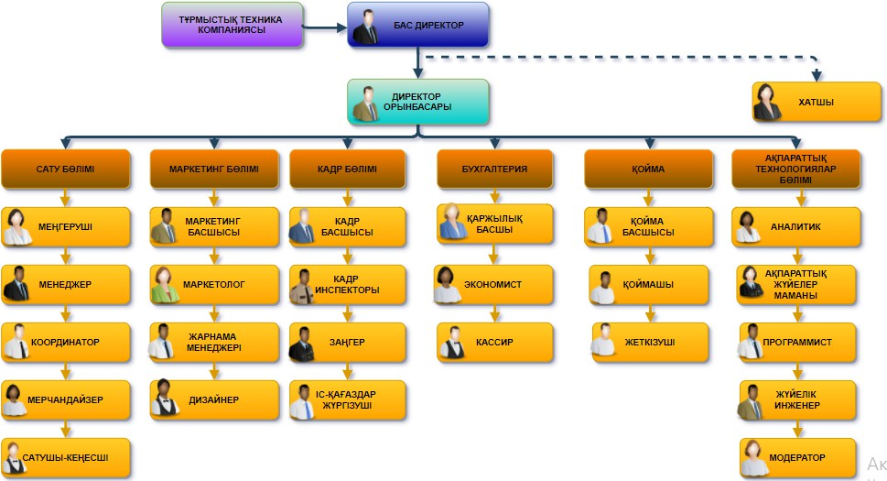
1.1 сурет – Ұйымдастырушылық диаграмма

Есептің қойылымы

Жұмыстың мақсаты – тауарларды сату мен есепке алудың бизнес- процестерінің үлгісін құру болып табылады.
Қойылған мақсатқа жету үшін келесі есептер қарастырылуы керек:
- пәндік аймақ бойынша шолу жасау;
- IDEF0 методологиясын қолданып функционалды үлгі жасау;
- тауарларды есепке алу жүйесінің объектілері арасындағы
- қатынастарды көрсететін «болмыс-байланыс» диаграммасын жасау;
- жүйенің ER – модельін жасау.
«1С:Предприятие» ортасында іске асырылған тауарларды сату процесін жүзеге асыратын орта құру.
Жүйені құру үшін келесі орталар қолданылуы керек: UML объектілі бағытталған ортасы;
Ramus Educational;
«1С:Предприятие» ортасында тауарларды сату бойынша бизнес процестерді іске асыру.
Жүйе келесі функцияларды қолдауы керек:
- тауарларды сату бойынша бизнес-процесті жүргізу;
- өтінімдерді рәсімдеу, клиенттерді тіркеу;
- компанияда жұмыс жасайтын қызметкерлер санын тіркеу;
- тауарлар, бөлімшелер, қызметкерлер туралы анықтама кестесін құру;
- сатылған тауарлар тізімі ретінде сатылым кітабын құру;
- қоймада тауардың болуын анықтау.
Алынатын нәтижелерді кез келген тауарларды сату мен есепке алу бойынша бизнес процестерді құру үшін қолданылуға бағытталған болу керек.
Бизнес-процестер нақты бағытта құрылуы керек [13].

Бизнес процестердің үлгісін жасау

  - Жүйенің функционалдық үлгісін жасау
Осы жұмыста тауарларды сату мен есепке алудың бизнес-процестерінің үлгісін құру жүйесіндегі көптеген сұраныстар мен бірталай техникалық қызметтерді графикалық диаграмма түрінде, нақты бөліп көрсететін IDEF0 нотациясында Ramus Educational деп аталатын программалық жасақтаманың көмегімен жасалады. Жоғарыда аталып өткендей, Ramus-та жұмыс жасаған кезде екі түрлі этапты диаграмманы қамтиды. Оның біріншісі-контекстік, екіншісі-декомпозициялық диаграмма деп аталады.
Контекстік диаграмма – диаграмманың ағаш тәріздес құрылымының шыңы болып табылады. Жүйенің және оның сыртқы ортамен өзара әрекеттесуінің жалпы сипаттамасы болып табылады. Жүйені сипаттағаннан кейін жалпы оны ірі фрагменттерге бөлу жүргізіледі. Бұл процесс функционалдық декомпозиция деп аталады, ал әрбір фрагментті және фрагменттердің өзара әрекеттесуін сипаттайтын диаграммалар декомпозиция диаграммалары деп аталады.
Сонымен қатар, контекстік диаграмада ақпаратты төрт бөлікке бөлікті қамтиды. Олар: Кіріс, Шығыс, Механизм, Басқару жүйелері болады.
Кіріс – сату туралы деректер, клиенттің тапсырысы туралы деректер, тауардың түсуі туралы деректер, шығыста – есеп және өтінім.
Механизм – жұмысты орындайтын ресурстар. Механизмнің контексттік жұмыстың төменгі жағынан блокқа бағытталып сызылады. Қалауы бойынша талдау болжам мен бағалау бағыттамалар жасауға арналған модельдер.
Басқару – жұмыс қызметін басқаратын ақпарат. Әдетте басқару көрсеткілері жұмысты орындау қажеттілігін көрсететін ақпаратты қолдайды. Әрбір жұмыстың жоғарғы жағынан блокқа қарай бағытталған көрініс.
Шығу – кірулерді түрлендірілетін объектілер. Әрбір жұмыстың оң жақ қырынан шығатын сызба.
Алынған диаграмманың барлық блоктарын дәйекті түрде декомпозициялаймыз. Жүйеге кіру деңгейін анықтаудың бірінші кезеңі пайдаланушының санатын анықтау болып табылады. Клиенттің аты бойынша оның санатын анықтау арқылы пайдаланушылар базасында іздеу жүзеге асырылады. Белгілі бір санатқа сәйкес жүйені пайдаланушыға берілетін өкілеттіктер анықталады. Бұдан әрі кіру аты мен паролін тексере отырып базаға тіркей аламыз. Жүйеге кіру өкілеттігі мен деңгейі туралы ақпаратты біріктіре отырып, пайдаланушыға қажетті өнімді немесе тауарды атына тіркей аламыз.
Жүйеде пайдаланушыға тауардың клиенттерге сатылуы және тауардың қоймаға түсуі туралы ақпарат алуға, сондай-ақ әр бөлімнің қызметін есепке алуға мүмкіндік беруі тиіс. Пайдалану ыңғайлылығы үшін және жүйеде проблемалар туындаған жағдайда онымен қалай жұмыс істеу керектігі туралы толық ақпарат болуы тиіс [14].

Пәндік саланы талдау нәтижесінде сатып алуды және тауарды өткізуді есепке алу жүйесінің функционалдық моделі әзірленді. Жобалау IDEF0 және DFD аралас методологиясы негізінде жүргізілді.
- суретте келтірілген контекстік диаграмма IDEF0 әдіснамасының көмегімен іске асырылған.
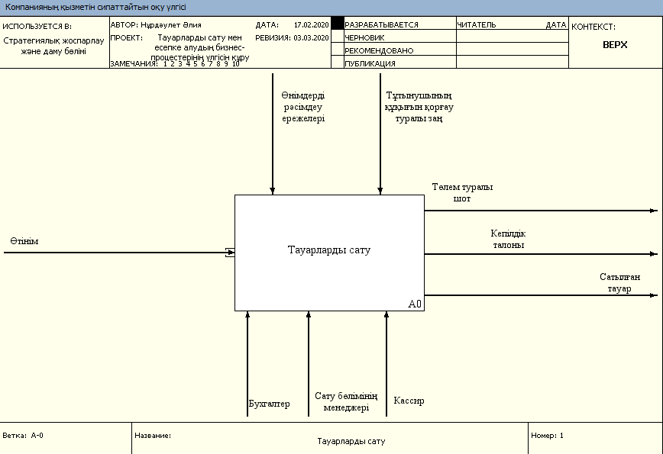

  - сурет – Контексті диаграмма
Басты компонент "Тауарларды есепке алу"диаграммасы (белсенділігі) болып табылады.
Тауарлардың келуін және сатылуын есепке алу, сонымен қатар барлық есептерді қалыптастыру («басқару») белгіленген ережелер негізінде және бухгалтер, кассир арқылы («механизм») жүзеге асырады. Кіріс ақпараты – өтінім және баға туралы мәліметтер. Жүйенің нәтижесі шот-фактураны сату туралы түбіртекті қалыптастыру болып табылады.
- Кірістегі ақпарат - «Банк анықтамасы», «Өтінім», Кассаның кіріс бағамы».
- Басқару ретінде қолданылатын мәлімет - «Өтінімдерді рәсімдеу», «Прайс лист», Қызметке лицензия».
- Механизм ретінде «Бухгалтер», «Менеджер», «Кассир» қолданылады.
- Шығыстағы ақпарат - «Төлем туралы шот», «Кепілдік талоны», «Сатылған тауарлар».

Қарастырылып отырған бөлімдер сәйкесінше компанияның ішкі жағдайын толық қамтиды.
Декомпозиция функцияларды компоненттерге бөлу үшін ақпараттық жүйелерді моделдеу кезінде қолданылады. Декомпозиция диаграммалары функцияларды нақтылауға арналған және әрбір кіші жүйені және контекстік диаграмманы жүйелерге бөлу кезінде олардың өзара әрекеттесуін сипаттайды. Жоғарғы деңгейдің контекстік диаграммасында берілген жалғыз функция еншілес диаграммаға бөлінеді. Өз кезегінде, осы ішкі функциялардың әрқайсысы келесі төменгі деңгейде еншілес диаграмма жасай отырып, компоненттерге бөлінеді, онда кейбір функциялар компоненттерге бөлінуі мүмкін. Әрбір еншілес диаграмма бас блоктың қосымша детализациясын қамтамасыз ететін еншілес блоктар мен көрсеткілерді қамтиды.
Келесі суретте тауарды есепке алу процесінің декомпозициялық диаграммасы берілген:
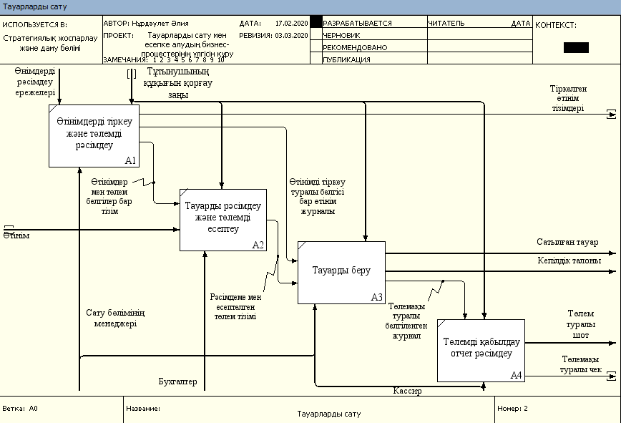
  - сурет – Декомпозициялық диаграмма

Жұмыс барысында, бастапқы бір компонент бөлек төрт бөлікті қамтылып жасалды. Алынған диаграмманың барлық блоктарын жүйелі түрде декомпозиция жасалады. Жүйеге кіру деңгейін анықтаудың бірінші кезеңі пайдаланушы санатын анықтау болып табылады. Клиенттің аты бойынша оның санатын анықтаумен пайдаланушылар базасында іздеу жүзеге асырылады. Белгілі бір санатқа сәйкес жүйені пайдаланушыға ұсынылатын өкілеттіктер

анықталады. Бұдан әрі тауар техникасымен таныстыру және тауарды таңдау мүмкіншіліктері жүзеге асырылады.
2.1 - сұлбаға сәйкес бизнес процестерді келесідей сипаттауға болады:
- Сату бөлімінің менеджері күнделікті прайс-параққа сәйкес тұрмыстық техниканы сатып алуға клиенттердің өтінімдерін ресімдейді. Өтінім өтінімдер журналында тіркеледі.
- Өтінімді ресімдегеннен кейін сату бөлімінің менеджері клиентке шот қояды. Шот шоттар тізілімінде тіркеледі.
- Есепші күн сайын алады және өңдейді, кіріс кассалық ордерлер және банктің үзінді көшірмесі туралы мәліметтер келіп түскен ақша қаражатын кассаға немесе есеп айырысу шотына ұйымдастыру. Осы құжаттардың негізінде бухгалтер төленген шоттарды анықтайды және шоттар тізілімінде шоттың төленгені туралы белгі жасайды.
- Сату бөлімінің менеджері күн сайын клиенттерден төлемдердің түсуін бақылайды. Егер өтінім бойынша төлем мерзімі өтіп кетсе, ал төлемдер түспесе, онда менеджер өтінім журналында өтінімнің жарамсыздығы туралы белгі қояды.
- Менеджер сатып алу туралы шот түрінде деректерді сатушыға кеңесшіге жібереді.
- Сатушы консультант шот негізінде төленген тауарға тауар жүкқұжатын жазып береді, содан кейін тауарды сапасы мен жиынтығына тексереді, сатып алынған тауарға кепілдік талонын жазып береді (толтырады) және тауарды сатып алушыға береді.
- Әр айдың соңында менеджер өтінім журналының негізінде тұрмыстық техниканың әрбір моделіне келіп түскен өтінімдердің саны мәліметтерді қалыптастырады.
Сонымен қатар, мұндағы өтінімдерді тіркеу дегеніміз – келген клиенттердің анықтамасын және тауарлар тізімін базаға тіркеу. Егер клиент белгілі бір тауарды таңдап алған болса, тауардың жарамдылық мерзімін немесе басқа да тауарға қатысты мәліметтерді тіркеп рәсімдеу қажет. Клиент тауарды несиеге алатын болса, онда тауарды жылға немесе айға бөліп төлеу керектігін рәсімдеу қажет.
Ал егерде, қолма-қол өтемақыны қалдыратын болса бухгалтерлік бөлім тауардың бағасын рәсімдеп жалпы сомасын клиентке ұсынады. Тауардың барлық құжаттарын рәсімдеп болғаннан кейін, менеджер сатылған тауардың құжаттамасын растайды. Клиент тауардың төлемін өтеп, кассаға барып есептеседі [15].

Ақпараттық модельді құру

Ақпараттық модель – бұл компания қызметін іске асыру үшін маңызды болып табылатын объектінің параметрлері мен айнымалыларын, олардың арасындағы қатынастарды, объектінің кіріс және шығысын сипаттайтын ақпарат

түрінде ұсынылатын және құрылымға белгілі бір қадам жасау арқылы ақпаратты ұсыну күйлерін құруға мүмкіндік беретін объект моделі [16].
ER-диаграммалар деректерді өңдеу мақсатында қолданылады және деректер мен оның арасындағы ара-қатынастарды анықтау әдісін көрсетеді. ER диаграммасының негізгі құрылымдары:
- Деректер қатысты элементтер (тұлғалар). Олар блоктарда бейнеленген.
- Осы блоктарды қосатын сызықтар арқылы суреттелген осы объектілердің өзара байланысы.
- Осы объектілердің сипаттамалары, блоктар ішіндегі атрибуттардың аттарымен ұсынылған.
- Блоктар ішіндегі атрибуттар аттарына анықтамалар енгізілген.
«ER-модель» және «ER-диаграмма» ұғымдары көбінесе ерекшеленбейді, дегенмен ER-модельдерді визуализациялау үшін басқа графикалық белгілерді қолдануға болады немесе визуализация мүлдем қолданылмауы мүмкін.
Модельді 1976 жылы Питер Чен ұсынған.
Көптеген нысандар тіктөртбұрыштар түрінде бейнеленген, көптеген қатынастар ромбтар түрінде берілген. Егер ұйым қатынастарға тартылса, олар бір-бірімен байланысады. Егер байланыс міндетті емес болса, онда сызық сызылады. Атрибуттар аналық без түрінде бейнеленеді және бір қатынас немесе бір затпен сызық арқылы байланысады [17].
Бір нысанның данасы басқа нысанның данасымен байланысқан.
(2.2-сұлба) да көрсетілген «болмыс-байланыс» диаграммасының анықтамасы: Фирма ТАУАРЛАР сатады. Тауарлар ҚОЙМА-да сақталады. ТАУАРДЫ
КЛИЕНТ сатып алады. Сатылған тауарлар тізімі САТЫЛЫМ КІТАБЫНДА сақталады,сату барысында ЖЕҢІЛДІК қарастырылған және сатылған тауар туралы КВИТАНЦИЯ шығарылады. ТАУАРДЫ тіркейді ҚЫЗМЕТКЕР, ҚЫЗМЕТКЕР бөлінеді ЛАУАЗЫМҒА. ТАУАР бөлінеді ТАУАР ТҮРЛЕРІНЕ.
ТАУАРЛАР өндіріледі ӨНДІРІС ОРНЫНДА.

«Есеп айырысу парағы» құжатының ақпараттық моделіне төмендегідей объектілер қатысады (атрибуттары):
«Қызметкерлер»
  - аты-жөні
  - қызметкер саны
  - лауазымы
  - жалақы
  - телефон
«Тауар» (төлсипаттар):
  - бренд
  - сапасы
  - көлемі
  - моделі
«Тұтынушы» (төлсипаттар):
  - аты-жөні
  - телефон
  - мекен-жайы
  - карточка нөмірі
  - құжаттың толтырылған күні
  - транзакция түрі
«Қойма»
  - жүк тасымалдаушы
  - қоймашы
  - жеткізу қызметі
«Сатылым»
  - тауар
  - жеңілік
  - квитанция
«Өндіріс орны»
  - өндіруші ел
  - өндіріс атауы

Келесі сұлбада тауарды есепке алу жүйесінің объектілері арасындағы қатынастарды бейнелейтін «болмыс-байланыс» диаграммасы көрсетілген:

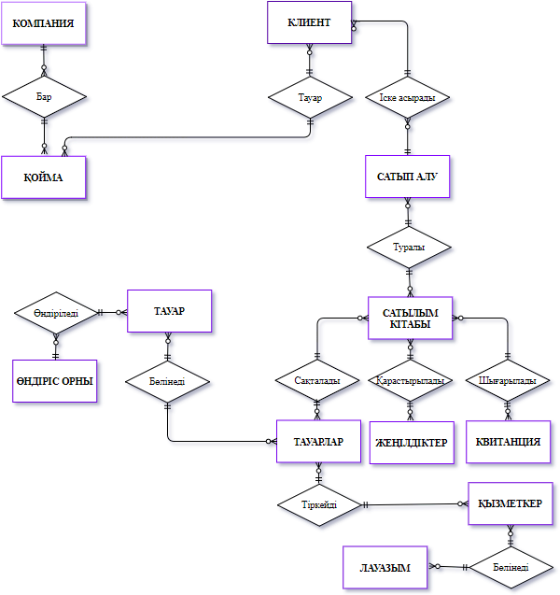

  - сурет – ER-диаграмма

2.3 Мәліметтер базасының құрылымы
Компания құжаттарын енгізу ыңғайлылығы үшін бірнеше анықтамалықтар жасалды: «Бөлімшелер», «Қызметкерлер», «Тапсырыстар» және «Реквизиттер»,
«Тіркеу деректемелері» сияқты бірнеше анықтамалар жасалды. Төменде екі анықтамалықты құру сипатталатын болады, атап айтқанда: «бөлімшелер» және
«қызметкерлер».
Деректемелерге сәйкес, бөлімшелердің атаулары, қызметкерлерге тағайындалған лауазым түрлері, қызметкерлер аты-жөні, қызметкерлердің орындауға тиіс міндеттемелері, атқарылған жұмысты тіркеу деректемелері, қызметкерлер туралы анықтамалар енгізілді.
Анықтама бөлімінде «Лауазым», «Қызметкерлер», «Бөлімшелер» сынды деректемелер сақталынады. 3.9 – суретте анықтама элементінің формасы көрсетілген.
Қызметкерлер анықтамалығы
Аты-жөні деректемелері (реквизит) мерзімді түрде қолмен өзгертілуі мүмкін. Анықтама қызметкердің лауазымына және міндетіне қарай жеке белгіленеді.
Компания құжаты
Құжат құру кезінде «Тауар сату» құжат журналы құрылды.
Жұмыс кезінде құжаттың нөмірі, күні, уақыты және атауы туралы ақпарат көрсетіледі.
Қойма есебі
Есеп әр қоймашының жиналған тауарлары туралы және кез-келген уақытта жеткізілген тауар туралы ақпарат алуға мүмкіндік береді.
Аппараттық және бағдарламалық қамтамасыздандыру сипаттамасы Жалпы компания қызметін құру позициясы:
Бұл жоба «1С:Предприятие 8» бағдарламалық қамтамасымен негізделген.
Ақпараттық базаның анықтамалығында:
- Конфигурация файлы (1 CV7.MD)
- Деректер сөздігі файлы (мәліметтер базасының кестелерін сақтау форматына байланысты 1C V7.DD немесе 1 CV7.DDS)
- Пайдаланушылар тізімінің файлы (USRDEF \ USERS.USR)
- Мәліметтер қорының кестесі және файлдық файлдар
Конфигурация файлында (1 CV7.MD) жүйелік конфигурация бар: метадеректер, интерфейстер және құқықтар. Деректер сөздігінде 1С:Предприятие дерекқоры жүйесінің кестелері мен индекстерінің құрылымы сипаттамасы берілген.
Пайдаланушылар тізімінің файлы - USERS.USR инфробайлық каталогтың USRDEF ішкі каталогында орналасқан. Бұл файлда құқықтар жиынтығы, интерфейс және пайдаланушыға қатысты басқа ақпараттың әр пайдаланушысы көрсетілген пайдаланушылардың тізімі бар [18].

Программалық ортаны әзірлеу

  - Жүйені жасайтын ортаны таңдаудың негіздемесі
Қазіргі уақытта бағдарламалық өнімдер нарығы бухгалтерлік есеп, салық, қойма есебі және кәсіпорынның сауда қызметі мәселелерін шешуге арналған түрлі ақпараттық жүйелерді ұсынады. Олардың ішінде «1С:Предприятие 8» ерекшеленеді - барлық қажетті функцияларды толық көлемде орындайтын басқарудың интеграцияланған, автоматтандырылған жүйесі. Сонымен қатар, бұл жүйе жоғары өнімділігі мен ұтқырлығымен сипатталады. Қосымша функционалдылыққа ие және кез-келген кәсіпорында есепке алу үшін барлық мүмкіндіктер қарастырылған.
Сонымен бірге, бұл бағдарламаны қолдану үшін тек 1С мамандары ғана емес, сонымен қатар әртүрлі саланың мамандары пайдалана алады. Яғни қолдану аясы өте кең.
Мәселен, кадрлық есептерді іске асыру, бухгалтериялық есеп қисаптарды реттеуге, ақпарат базасын өңдеуде, тіпті кондитерлік өнімдерді сипаттауда, әкімшілік және кәсіпорын жұмысын жеңілдетуде пайдасы орасан зор.
Осы дипломдық жұмыста 1С:Предприятие бағдарламасын таңдау себебім: жұмысты орындауда басқару функциясы нақты әрі қолданушыға ыңғайлы. Басқа бағдарламалық құралдарға қарағанда, студенттер ге де қолдануға болатын қажетті функцияларының арқасында жұмыс жасау ауқымы жоғары деңгейде құрастырылған. Берілген тақырып бойынша тұрмыстық құрал-жабдықтарды сату саласында, белгілі бір компанияның ішкі құрылымын зерттеп, оған керекті элементтерді көрсетіп, басқару қадамдарын нақты анықтап қана қоймай, жұмыстың орындалғанын көрсетіп отыратын, сондай-ақ лауазымдар мен аты- жөні жазылған қызметкерлер, олардың жұмыс жасау тәртібі,бөлімшелері арнайы белгілемелер арқылы жеке-жеке беттерде айқын көрініп тұрады. Осы арқылы құрылған бизнес-процесте қажетті ақпаратымызды бірден тауып алуға болады. Бұл өнім бизнес-қосымшаларды басқаруға қажетті барлық технологияларды және оларды әзірлеу мен өзгерту құралдарын қамтиды.
1С:Предприятие жүйесінің каталогында код пен атаудан басқа, жүйенің элементі туралы кез келген қосымша ақпаратты сақтауға болады. Мұндай ақпаратты жүйеде сақтау үшін мәліметтер тізімі жасалынуы қажет.
Мәліметтер тізімі ақпараттың қате енгізілуін болдырмау қажет болған жағдайларда пайдаланылады. Сондай-ақ, құрылған мәліметтерді тексеру барысында төлем түрлері (қолма-қол, қолма-қол ақшасыз) анықталып,түрленеді. 1С:Предприятие жүйесінде сақталған құжат негізгі есеп бірлігі болып
табылады. Әрбір құжат нақты сату операциясы туралы ақпаратты қамтиды және сатылған тауарлардың нөмірімен, күнімен және уақытымен сипатталады. Күн мен уақыт – құжаттардың аса маңызды сипаттамалары, өйткені операциялар жасаудың рет-ретімен орналасуына мүмкіндік береді.

Парақшаларға арнайы элементтерді құру үшін «Бөлімшелер»,
«қызметкерлер», «тапсырыстар» және «реквизиттер», «тіркеу деректемелері» сияқты бірнеше анықтамалар жасалды.
Анықтамалық реквизиттер көрсетілген ортада клиенттің қажеттілігіне қарай тауардың бағасына келісу немесе кері шешім байланысы анықталады. (3.9- сурет). Екінші реквизитті анықтау қажеттілігі туындаған жағдайда жұмыстың сапасын жақсарту мақсатында төлем түрлері анықталады(қолма-қол, қолма-қол ақшасыз) (3.6-сурет). Бұл анықтамалар бизнес-процестің ең маңызды бір бөлігі болып табылады.Себебі, сол келісім арқылы жобаның басты мақсаты не туралы екендігін анықтау мүмкіншілігі болады.
Тапсырыс туралы анықтама кезінде қызмет түрлері мен қызметкерлерді анықтап алған жөн. Нәтижені көру мақсатында «Карта маршрута» батырмасын басып дайын болған анықтамаларды көре аламыз(3.2-сурет).
Қызметкерлер туралы анықтама кезінде:
Қызметкерлерге тағайындалған лауазымдар, бөлімшелердің реті, аталған деректемелерге сәйкес қызметкерлердің аты-жөні баяндалады.
Компания құжаттамалары жайлы анықтама:
Құжатты құру кезінде компания туралы барлық мәліметтер орналасқан анықтамалар легін дайындап алу қажет. Тұтас құрылған ақпараттың дұрыстығы жөнінде орындау батырмасын басу арқылы анықтауға болады.Парақшада құжаттың нөмірі, күні, уақыты және атауы туралы мәліметтерді көрсетеді(4.3- сурет).
Конфигурациялау кезеңінде құжаттарды және қызметтерді өңдеу рәсімдерін сипаттау үшін есептердің шексіз нысандары жасалуы мүмкін. Әрбір қадам құжаттарды өңдеу параметрлерінің жиынтығын анықтауға мүмкіндік беретін функцияларға ие. Мысалы, қойма анықтамасын беру үшін-нақты қойманы таңдау.
Бұл түрдегі деректер объектісі 1С:Предприятие жүйесінің ішкі тілінде ақпаратты өңдеу алгоритмі болып табылады. Әдетте алгоритм қызметкерлер мен бөлімшелер формасының сипаттамасын қарастырып, алгоритмді орындау нәтижелерін экранға және принтерге шығару үшін пайдаланылады [19].

Бизнес-процестерді іске асыратын орта құру

Компанияның бизнес-процестерін іске асыратын ортаны сипаттау әдістемесінің басты құрамдас бөлімі бизнес-процесс схемасын құру әдісі болып табылады. Методологияның мақсаты маман өз қызметінде стандартталған алгоритмді басшылыққа алуы, оның көмегімен сұраныстың қанағаттандырылуына қол жеткізуге болады. Егер оның қызметінің нәтижесі қойылған мақсаттар мен міндеттерге сәйкес келсе, тиімді болып табылады.
Бұл жұмыста жасалған бизнес-процестердің үлгісіне сәйкес
«1С:Предприятие» ортасында тауарларды сату процесін іске асыратын орта құрылады.

Бағдарламаны қолданудағы басты ерекшелік – бүкіл ұйымның бюджетін құруда, қызметкерлер мен клиенттердің ара қатынасын байланыстыруда, бизнес- процестердің қадамдарын қадағалауға, басқарушылық есепті шешу мен талдаудағы операцияларды орындау болып табылады. Сонымен қатар, тауарларды сату мен есепке алудың бизнес-процестерінің үлгісін құру қызметкерлер мен тұтынушылар арасындағы өзара байланысты, ұсыныстар мен кеңестерді, тауарларды өңдеу мен сату, қызметкерлерді іріктеу, сондай-ақ тауар тұтынушының көңілінен шықпаған жағдайда тапсырысты болдырмау сияқты бизнес-процестерді бөліп көрсетуге болады. Бұл бағдарлама шағын және орта бизнесте, бухгалтерлік, басқарушылық және басқа да есеп түрлерімен жұмыс істеу үшін қолданылатын кең ауқымды құрал болып табылады [20].
Тауарларды есепке алу бойынша бизнес-процестерді 1С:Предприятие ортасында құру мысалын келтірейік:
Ең бірінші процестің есебі жасалады. Есепте ат берген соң, «Прочее» бөлімінде, «Предопределенные» батырмасы арқылы құжат дайындалады.
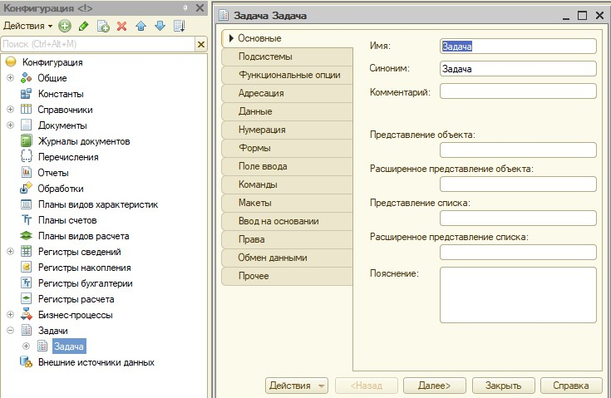
  - сурет – Тапсырыс құру
Негізгі терезенің бірінші бөлімі болып «Тапсырыстар бөлімі» көрсетіледі. Дайын болған құжаттарды «Выполнено» батырмасы арқылы орындалады.

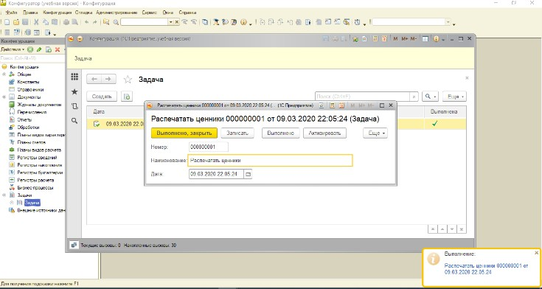
  - сурет – Тапсырысты орындау терезесі

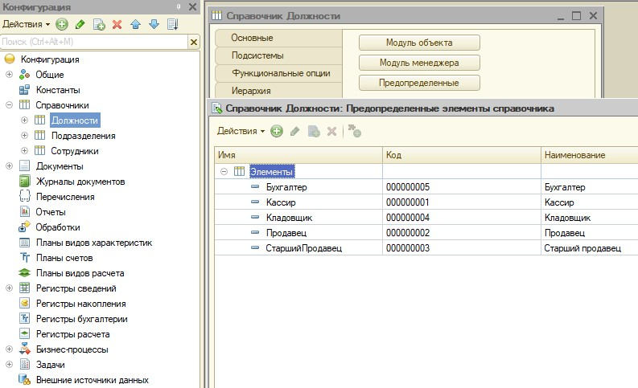
  - сурет – Анықтама бөлімінде лауазымдарды құру

Тапсырыс орындалып болғаннан соң, Лауазымдар легін анықтау керек.Негізгі бетте, «Бухгалтер», «Кассир», «Қоймашы», «Сатушы» және «Аға Сатушы» қызметтері бар. Дәл солай, «Бөлімшелер» құрамыз. Онда, «Сату бөлімі»,
« Бухгалтерия» бөлімі , « Қойма» бөлімдері бар.

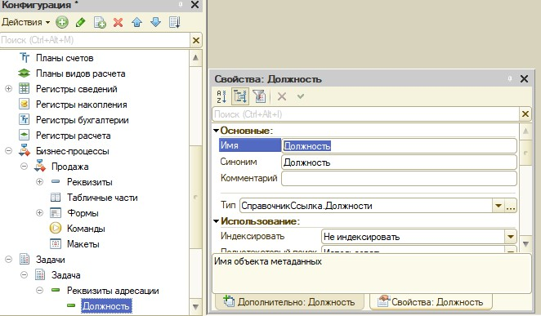

  - сурет – Адрестік реквизиттер құру
Сату бөлімінде келген клиенттерге арнайы құжат дайындалады. Оны сатушы жүзеге асырады. «Аға сатушы» клиентке тауар бағасын ұсынады. Тауар бағасына келісім жүргізеді. Егер клиент тауар бағасына келіскен жағдайда,
«Бухгалтерлік бөлімге» жіберіледі. «Кассир» төлемақы қолма-қол берілетінін анықтайды. Егер жауап «Ия» болатын болса онда төлем қолма қол төленеді.
«Жоқ» болса, төлем банк терминалы арқылы жүзеге асырылады.Төлем қабылданған соң, қоймашы тауарды дайындап қояды. Қажет болған жағдайда, тауарды жеткізіп береді. Бизнес-процесс батырмасында Карта маршрута сұлбасын сызамыз. Бұл бөлімде, Қызметкердің Лауазымға бөлінген түрі көрсетілген:
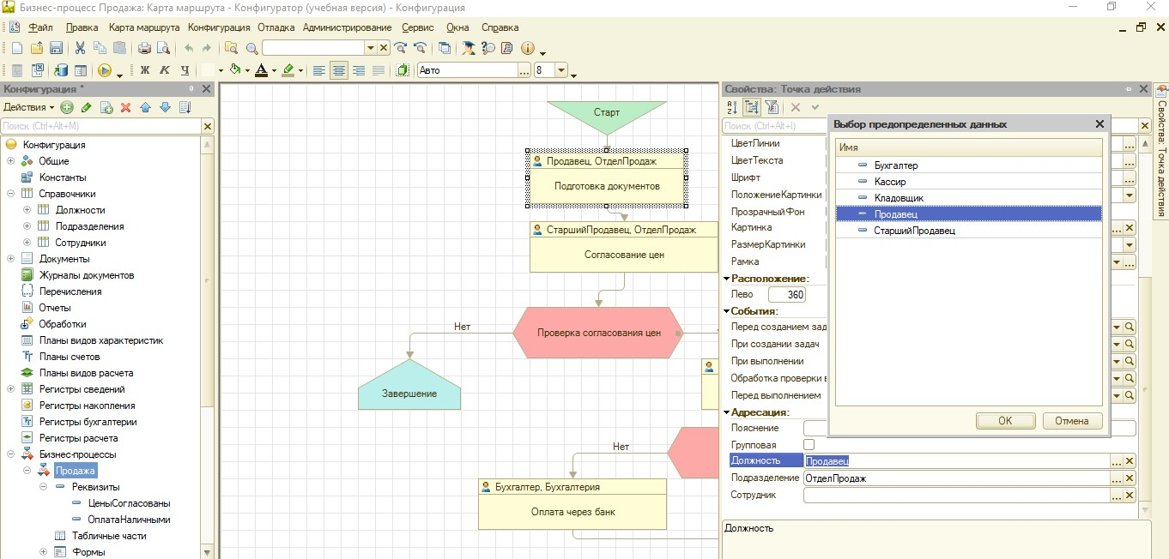
  - сурет – Бизнес-процестің қадамдарын құру

Бизнес процестер маршрут картасын қолданып жасалады және олардың тізбектері келесі суретте көрсетілген:
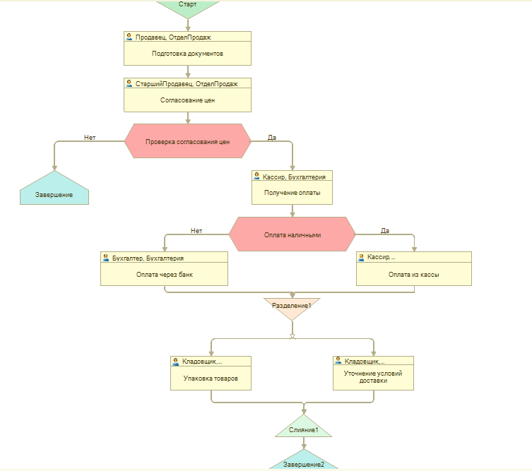

  - сурет – Бизнес-процестің маршрут картасы

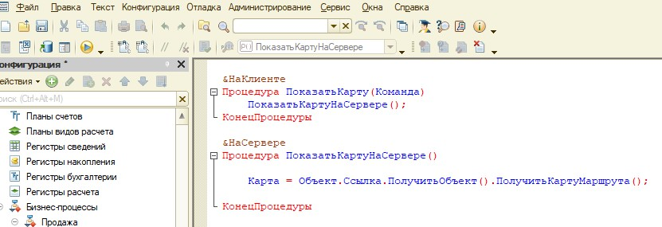

  - сурет – Клиент және сервер жақта орындалатын процедуралар
Процестің орындалып жатқан кезі тұтас қызыл үзік сызықтармен көрсетіледі (3.6-сурет).
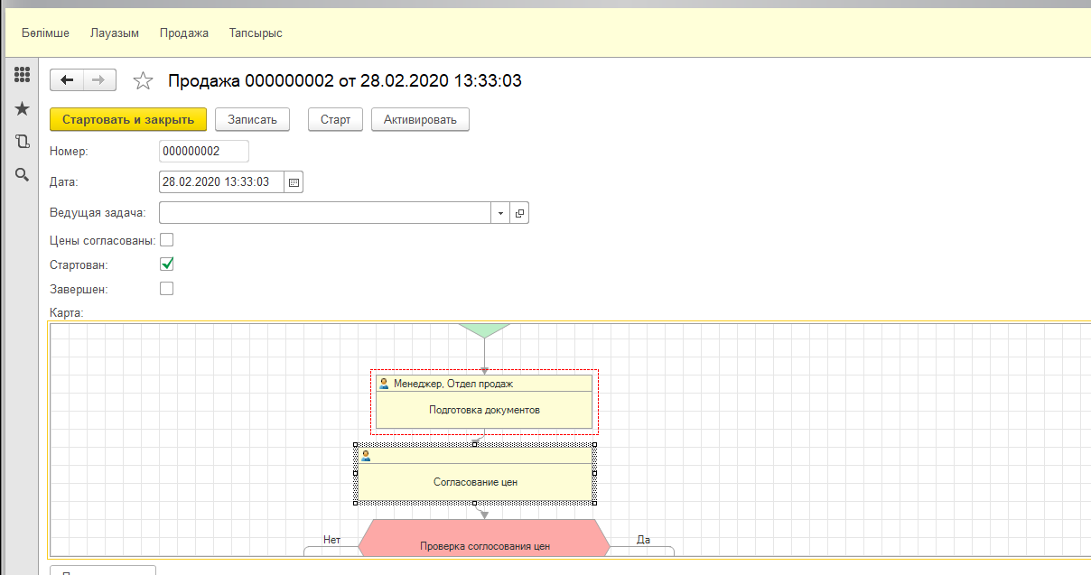

  - сурет – Құжат дайындау қадамының орындалуы

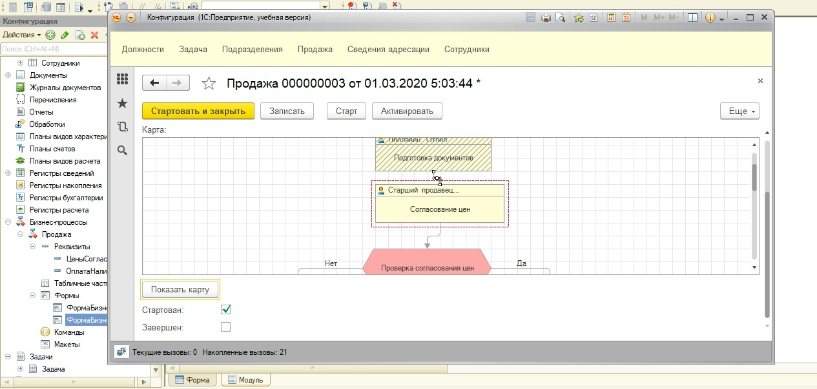

  - сурет – Нәтижені шығару

Ең маңызды сәт, бұл құрылған жобаның дұрыс іске асуын тексеру. Ол үшін, Бағаға келісу батырмасын басып, Шартты тексеруді басамыз. Төмендегідей нәтижені көрсету үшін код жазамыз. Осы тексерулер Реквизит арқылы ашылады.
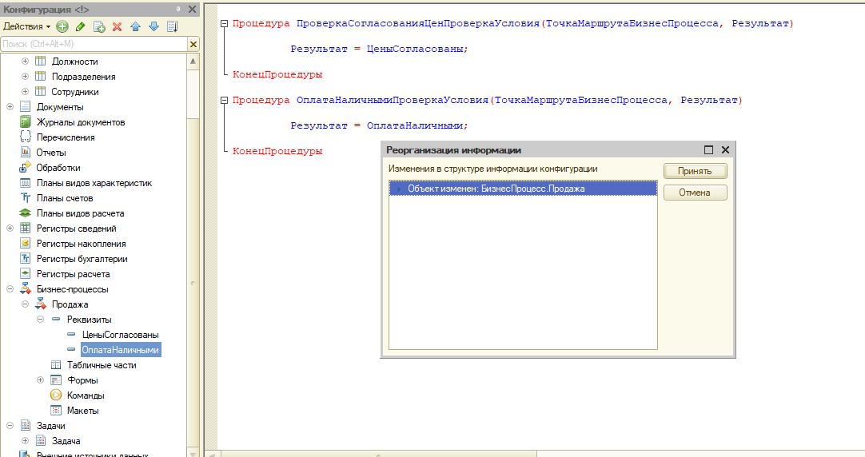
  - сурет – Код жазу

Код енгізіліп, нәтижені көру үшін құрылған формаға кіріп, «Старт» батырмасын басу арқылы процестің орындалып біткен кездегі тұтас қызыл үзік сызықтармен көрсетілуі:
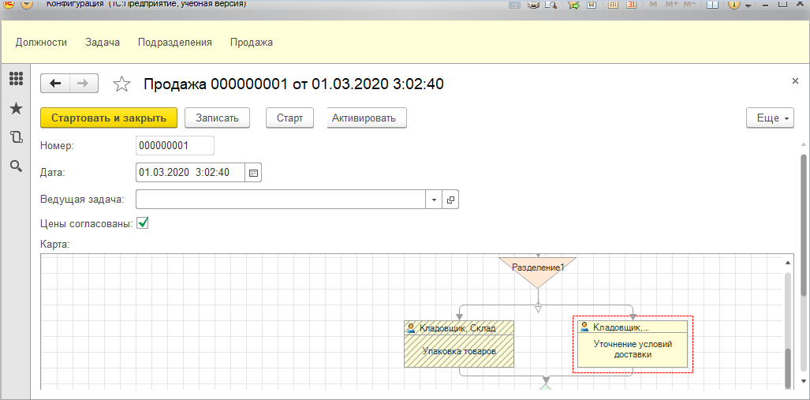
  - сурет – Тармақтардың орындалуы
Картаны тексеріп болған соң, «Бөлімше», «Лауазым» иелерінің аты-жөні бар «Қызметкерлер» бөлімі құрылады.
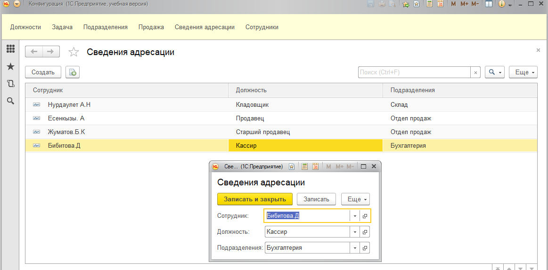
  - сурет – Қызметкер анықтамалығы

Жұмысты тексеру мақсатында, «Откладка» терезесінде «Задача» бөліміне кіріп, барлық нәтижелерді көруге болады.
Программалық қамтаманың аяқталғандығы жөнінде карта маршрутадағы барлық процестердің орындалуына байланысты әрбір орындалған жұмыстың жанында төмендегідей жасыл түсті белгі қойылады.
Төмендегі (4.3 – сурет) те жұмыстың орындалған уақытын,реттік номерін, атауын, орындалғанын, қандай ортада орындалғанын, маршруттық нүктесін, лауазым түрлерін, бөлімшелерді, қызметкерлерді көре аламыз.
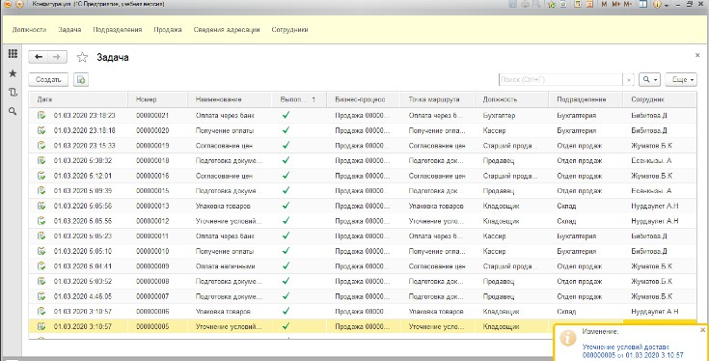

  - сурет – Орындалған процестер терезесі

ҚОРЫТЫНДЫ
Берілген жұмыста тауарларды сату мен есепке алудың бизнес- процестерінің үлгісін құру сұрақтары қарастырылды.
Қойылған мақсатқа жету үшін келесі есептер шешілді:
- пәндік аймақ бойынша шолу жасалды;
- жүйенің функционалдық үлгісі жасалды;
- тауарларды есепке алу жүйесінің объектілері арасындағы қатынастарды көрсететін «болмыс-байланыс» диаграммасы жасалды;
- жүйенің логикалық және физикалық деңгейіндегі ER –модельдері жасалды;
- «1С:Предприятие» ортасында іске асырылған тауарларды сату процесін жүзеге асыратын ортаның жұмысы талданды.
Жүйені құру үшін келесі құралдар қолданылды:
- UML объектілі бағытталған ортасы;
- Ramus Educational;
- «1С:Предприятие».
Тауарларды сату бойынша құрылған бизнес процестердің үлгісі бойынша келесі функциялар орындалды:
- тауарларды сату бойынша бизнес - процесті жүргізу;
- өтінімдерді рәсімдеу, клиенттерді тіркеу;
- фирмада жұмыс жасайтын қызметкерлер санын тіркеу;
- тауарлар, бөлімшелер, қызметкерлер туралы анықтама кестесін құру;
- сатылған тауарлар тізімі ретінде сатылым кітабын құру;
- қоймада тауардың болуын анықтау.
Жұмыста алынған функционалдық үлгі, бизнес процестерді құру әдіснамасы кез келген тауарларды сату мен есепке алу бойынша бизнес процестерді іске асыру үшін қолданылуы мүмкін.

ТЕРМИНДЕР МЕН ҚЫСҚАРТУЛАР ТІЗІМІ

ER - Entity Relationship
UML - Unified Modeling Language
ARIS - Architecture of Integrated Information Systems SQL - Structured query language
BPMN - Business Process Model and Notation eEPC - Extended event-driven process chain CASE- Computer-aided software engineering

ПАЙДАЛАНЫЛҒАН ӘДЕБИЕТЕР ТІЗІМІ

- Калянов Г.Н. Теория и практика реорганизации бизнес-процессов. Серия
«Реинжиниринг бизнеса». – М.: СИНТЕГ, 2000.
- Репин В.В. Бизнес-процессы. Моделирование, внедрение, управление
/ Репин В.В - М.: Манн, Иванов и Фербер, 2013. - 512 c.
- Каменнова М., Громов С.Н., Шматалюк А. «Моделирование бизнеса. Методология ARIS». Весть-МетаТехнология, Москва, 2001.
- Калашян А.Н., Каляное Г.Н. Структурные модели бизнеса: DFD- технологии. – М.: Финансы и статистика, 2003.
- Маклаков С.В. BPwin и ERwin. CASE-средства разработки информационных систем. – М.: ДИАЛОГ-МИФИ, 2001
- Николай Николаевич Чурсин. Популярная информатика. К.: Техника, 1982.
- Буч Г., Рамбо Д., Джекобсон А. Язык UML: Руководство пользователя: Пер. с англ. – М.: ДМК, 2000.
- Андрей Гартвич. Планирование закупок, производства и продаж в 1С:Предприятии 8. 1С, 2007.
- Кара-Ушанов, В.Ю. Разработка баз данных в CASE-среде Erwin: / В.Ю. Кара-Ушанов. 2011.
- Морошкин В.А. Бизнес-планирование: Учебное пособие / В.А Морошкин. - М.: Форум, 2012. - 288 c.
- Морозова В.И., Врублевский К.Э. Моделирование бизнес-процессов с использованием методологии ARIS: учебно-методическое пособие – М.: РУТ (МИИТ), 2017.
- Август-Вильгельм Шеер. Бизнес-процессы. Основные понятия. Теория. Методы". Весть-МетаТехнология, – Москва, 2001.
- Шеер А.В. Бизнес-процессы. Основные понятия. Теория. Методы. – М.: Весть-МетаТехнология, 2000.
- Глушков В. М. Основы безбумажной информатики, М.: Наука, 1987.
- Абдуллина В.З. Системы баз данных. Учебник. – Алматы: КазНТУ, 2009.
- Дмитрий Буй, Людмила Сильвейструк. «Модель "Сущность-связь": роли, сильные и слабые типы сущностей и типы связей» (2007). Дата обращения 19 января 2010.
- Медешов Б. //Мәліметтер базасынаның теориясына кіріспе // Алматы, 1998.
- Айтхожаева Е.Ж. Системы баз данных. Учебник. - Алматы, КазНТУ,2002.
- Алексей Гладкий. 1С 8 с нуля: комплексное руководство для начинающих / А. Спивак. Феникс, 2011.
- Лосев В. Как составить бизнес-план. Как составить бизнес-план: Практическое руководство с примерами готовых бизнес-планов для разных отраслей: Пер. с англ. / В. Лосев. - М.: Вильямс, 2013.

